Rysunek nr 10
Biurko komputerowe narożne o wymiarach: 190x140x75h (cm)
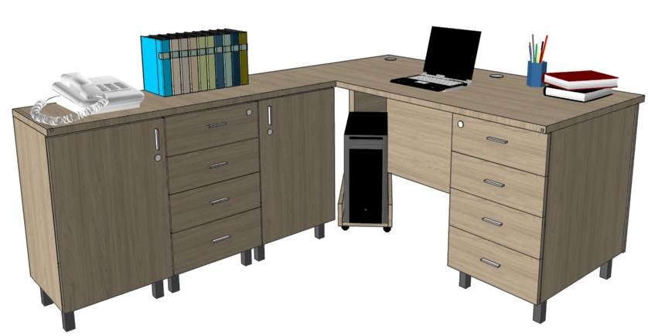
WIDOK Z PRZODU
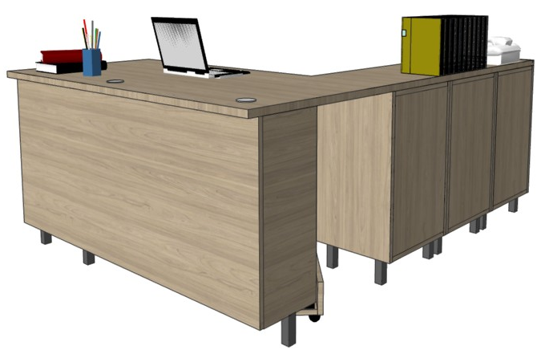
WIDOK Z TYŁU
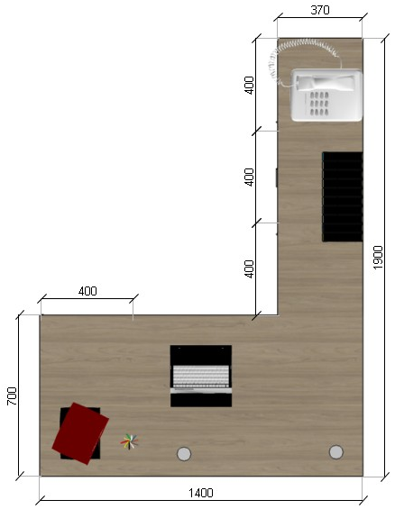
WIDOK Z GÓRY

